ЛАБОРАТОРНАЯ РАБОТА №5

«ТОНКИЕ ЛИНЗЫ»

Работу выполнил студент
Группы 2об_ИВТ-2
Фролов А.А.

Цель работы: своить методику получения изображений с
помощью линз, оценивать и измерять фокусное расстояние линз.
Принадлежности: собирающая линза, рассеивающая линза, коллиматор, параллельный пучок, линейка.

Ход работы

Задание 1
Получив от преподавателя собирающую линзу, оценить грубо ее фокусное расстояние: • Оценить кривизну преломляющих поверхностей линзы. Используя формулу (1) и считая, что показатель преломления линзы равен n=1.5, рассчитать ее фокусное расстояние.
$$\begin{aligned}R= \frac{h^{2}+{\left(\frac{d}{2}\right)}^{2}}{2h}, \#\left(1\right)\end{aligned}$$
$$\begin{aligned}F=2R, \#\left(2\right)\end{aligned}$$
F | 17,25
h – выпуклость, см
d – диаметр линзы, см
r – радиус линзы, см
R – радиус кривизны, см
F – фокусное расстояние, см

Задание 2
Определение фокусного расстояния собирающей линзы с помощью параллельного пучка. Помещая собирающую линзу в параллельный пучок света, можно собрать лучи в точке, находящейся в фокусе линзы (рис 1). Расстояние от экрана до линзы в этом случае равно фокусному расстоянию: f = a₂. Параллельный пучок света получают от специального устройства – коллиматора. На экране видно световое пятно, диаметр которого равен диаметру параллельного пучка света.
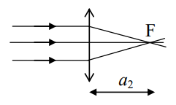
Рис. 1
f – фокусное расстояние, см.
fср – усредненное фокусное расстояние, см.
Абсолютная погрешность = 0,07 см.
Погрешность линейки = 0,05 см в среднем.
Суммарная погрешность вычисляется по формуле (3).
$$\begin{aligned}∆=\sqrt{∆_{1}^{2}+∆_{2}^{2} }≈0,086 см \#\left(3\right)\end{aligned}$$
$$f=11,06±0,09 см$$
Задание 3
Измерить фокусное расстояние собирающей линзы методом Бесселя. Метод Бесселя заключается в следующем. Пусть расстояние между предметом и экраном L > 4 f, при этом существуют два разных положения линзы, при которых на экране получаются четкие изображения предмета (в одном случае уменьшенное, а в другом – увеличенное (рис 2)).
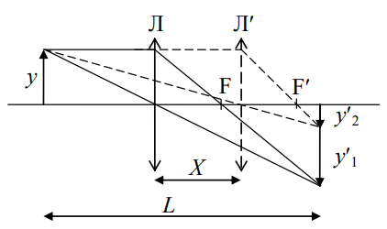
Рис. 2
$$\begin{aligned}L≈X1+X2\#\left(4\right)\end{aligned}$$
Вычисляем X по формуле (5).
$$\begin{aligned}X=\left|X2-X1\right|\#\left(5\right)\end{aligned}$$
Вычисляем f по формуле (6).
$$\begin{aligned}f=\frac{L^{2}-X^{2}}{4L}\#\left(6\right)\end{aligned}$$
$$f=11,13±0,21 см$$
Задание 4

Определение фокусного расстояния рассеивающей линзы с помощью параллельного пучка. смещая в параллельный пучок рассеивающую линзу, получим расходящийся пучок света (рис. 3). Тогда фокусное расстояние может быть определено по формуле (7).

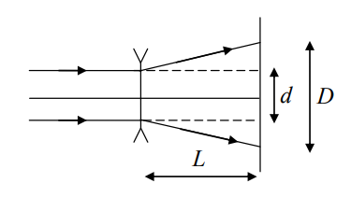
Рис. 3
$\begin{aligned}f=\frac{dL}{D-d}\#\left(7\right)\end{aligned}$где L – расстояние от линзы до экрана; d – диаметр параллельного пучка на экране; D - диаметр пучка, после прохождения рассеивающей линзы.
Абсолютная погрешность = 0,48 см
Погрешность линейки = 0,05 см
Суммарная погрешность вычисляется по формуле:
$$\begin{aligned}∆=\sqrt{∆_{1}^{2}+∆_{2}^{2} }≈0, 48 см \#\left(3\right)\end{aligned}$$
$$f=15,70±0,48 см$$

Вывод
В ходе лабораторной работы было экспериментально определено фокусное расстояние трёх разных линз: одной — расчётным методом, и двух других — экспериментальными методами.
Для первой собирающей линзы была выполнена грубая оценка по радиусу кривизны её поверхностей, которая дала результат F ≈ 17,25 см.
Для второй собирающей линзы было проведено два независимых экспериментальных измерения:
Метод параллельного пучка дал результат: f = (11,06 ± 0,09) см.
Метод Бесселя подтвердил этот результат с несколько большей погрешностью:
f = (11,13 ± 0,21) см.
Сравнивая результаты, можно заключить, что оба метода дали хорошо согласующиеся значения в пределах погрешности, что подтверждает их надежность.
Для рассеивающей линзы методом параллельного пучка было получено фокусное расстояние f = (15,70 ± 0,48) см. По смыслу метода это расстояние является модулем фокусного расстояния (|f|).

Общий вывод: Работа позволила на практике освоить основные методы определения фокусного расстояния линз: расчётный, метод параллельного пучка и метод Бесселя. Результаты измерений для собирающей линзы разными методами согласуются между собой. Были получены навыки оценки абсолютной и относительной погрешностей измерений. Основными источниками погрешностей являются неточность установки линзы и экрана, параллакс при отсчете по линейке и ограниченная точность измерительных инструментов.

